ГРАФИКИ
Определение вида движения по графику
 | В | Какой буквой на рисунке обозначен график зависимости модуля ускорения от времени соответствующий равноускоренному движению?  Ответ ______________
 | 4 | На рисунках изображены графики зависимости модуля ускорения от времени для разных видов движения. Какой график соответствует равномерному движению?  Ответ ______________ |  | 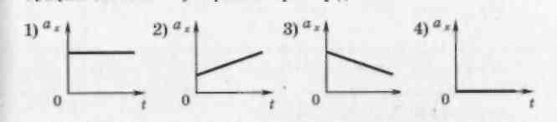
 | 4 | Тело, двигаясь вдоль оси Ох прямолинейно и равноускоренно, за некоторое время уменьшило свою скорость в 2 раза. Какой из графиков зависимости проекции ускорения от времени соответствует такому движению?  Ответ ______________ |  |  | 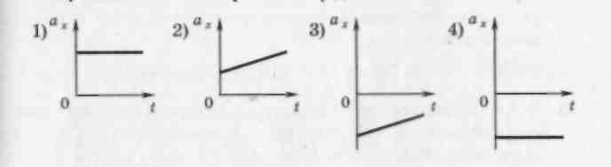
 | 2 | Тело движется равноускоренно вдоль оси Ох так, что проекция его ускорения на эту ось постоянна и положительна. Какой из графиков зависимости проекции υ_{x}(t) скорости тела на ось Ox соответствует этому движению?  Ответ ______________ |  |  |  | 1)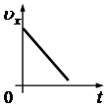 2)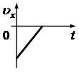 3)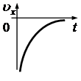 4)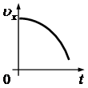
 | 3 | Парашютист движется вертикально вниз с постоянной по значению скоростью. Какой график — 1, 2, 3 или 4 — правильно отражает зависимость его координаты Y от времени движения t относительно поверхности земли? Сопротивлением воздуха пренебречь.  Ответ ______________ |  |  |  |  |  | 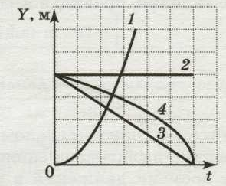
 |  | Какой из графиков зависимости проекции скорости от времени (рис.) соответствует движению тела, брошенного вертикально вверх с некоторой скоростью (ось Y направлена вертикально вверх)?  Ответ ______________ |  | 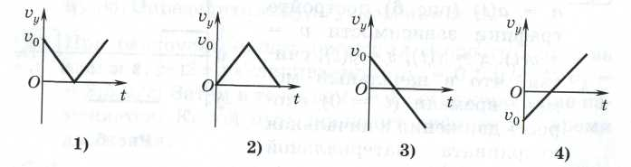
 |  | Какой из графиков зависимости модуля скорости от времени (рис.) соответствует движению тела, брошенного вертикально вверх с некоторой скоростью (ось Y направлена вертикально вверх)?  Ответ ______________ |  |  |  |  | 1)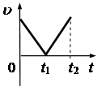 2)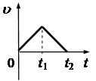 3)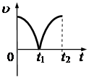 4)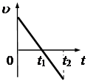
 | 2 | Мяч падает с некоторой высоты вертикально вниз и после удара о землю отскакивает вверх с той же (по модулю) скоростью. Какой из приведённых графиков зависимости модуля скорости υ от времени соответствует указанному движению тела? Система отсчёта связана с Землёй. Сопротивление воздуха не учитывать.  Ответ ___________ |  |  |  |  | 1) 2) 3) 4)
 | 2 | Тело бросили вертикально вверх с некоторой начальной скоростью с поверхности земли. Какой из графиков зависимости высоты тела над поверхностью земли от времени (рис.) соответствует этому движению?  Ответ ______________ | 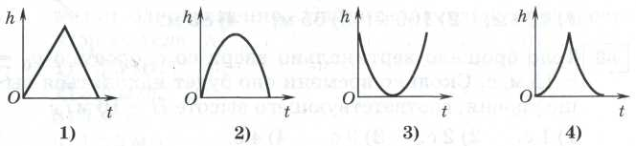
Определение и сравнение характеристик движения по графику

 | 8 | На графике приведена зависимость проекции скорости тела от времени при прямолинейном движении. Определите проекцию ускорения тела.  Ответ __________________ м/с²
 | 2 | На рисунке изображен график зависимости скорости движения тел от времени. Чему равно ускорение тела?  Ответ __________________ м/с² |  |  |  |  |  |  |  |  |  | 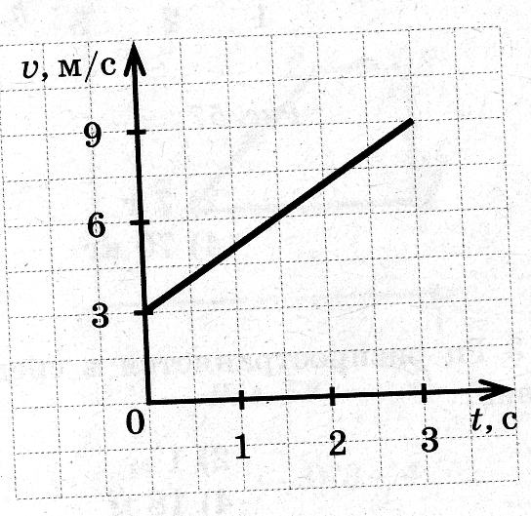
 | –10 | По графику зависимости проекции скорости от времени, представленному па рисунке, определите проекцию ускорения прямолинейно движущегося тела в момент времени t = 2 с.  Ответ __________________ м/с² |  |  |  |  | 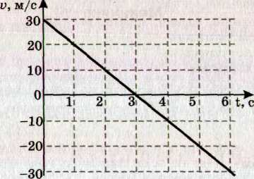
 | 60 | На рисунке представлен график движения автобуса из пункта А в пункт Б и обратно. Пункт А находится в точке х = 0, а пункт Б в точке х = 30 км. Чему равна скорость автобуса на пути из А в Б?  Ответ _____________ км/ч |  |  |  |  |  |  |  |  |  |  |  | 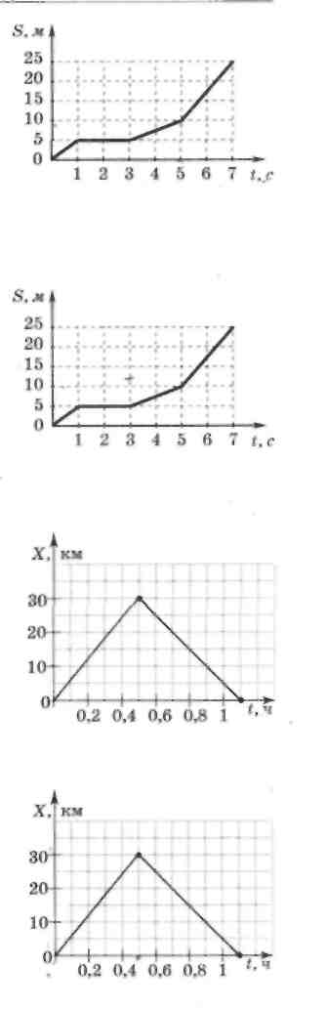
 | 50 | На рисунке представлен график движения автобуса из пункта А в пункт Б и обратно. Пункт А находится в точке х = 0, а пункт Б в точке х = 30 км. Чему равна скорость автобуса на пути из Б в А?  Ответ _____________ км/ч
 | 10 – 20 | Автомобиль движется по прямой улице. На графике представлена зависимость скорости автомобиля от времени. Модуль ускорения максимален в интервале времени  Ответ ______________ с |  |  |  |  |  |  |  |  |  |  |  |  | 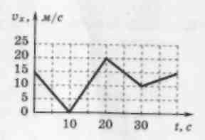
 | 3 | Четыре тела движутся вдоль оси Оx.На рисунке изображены графики зависимости проекций скоростей υ_{x} от времени t для этих тел. Какое из тел движется с наименьшим по модулю ускорением?  Ответ ______________
 | 3 – 5 | На рисунке представлен график зависимости пути S велосипедиста от времени t. Определите интервал времени, когда велосипедист двигался со скоростью 2,5 м/с.  Ответ ________________ с
 | 3 | На рисунке приведен график зависимости проекции скорости тела от времени.  Каким графиком представлена проекция ускорения тела в интервале времени от 5 до 10 с?  Ответ _______________________ |  |  | 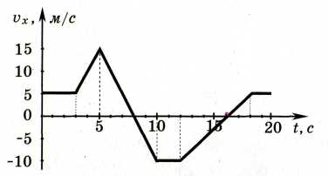
 | 3 | 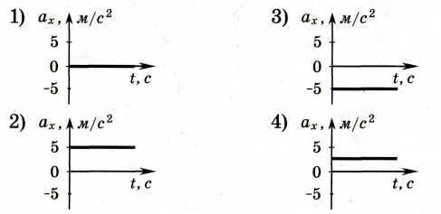
 |  | График зависимости от времени проекции скорости тела приведен на рисунке. Какой из приведенных графиков зависимости проекции ускорения от времени совпадёт с этим графиком в интервале времени от 0 до 10 с.  Ответ _______________________ | 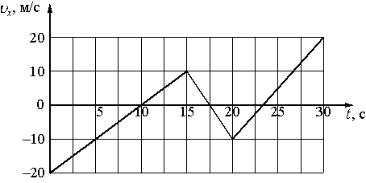
 |  | 1)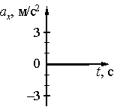 2)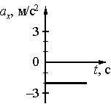 3)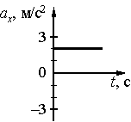 4)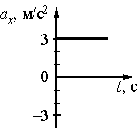
 | 2 | На рисунке приведён график зависимости координаты тела от времени при прямолинейном движении по оси x.  Какой из графиков соответствует зависимости от времени для проекции скорости тела на ось x в промежутке времени от 8 до 12 с?  Ответ __________________ |  |  |  |  |  |  | 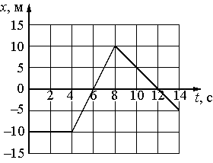
 | 2 | 1)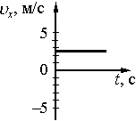2)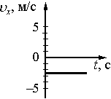3)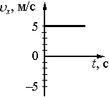4)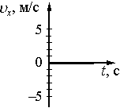
 | 1 | Материальная точка движется прямолинейно с постоянным ускорением. График зависимости её координаты x от времени t изображён на рисунке.  Выберите верное утверждение о проекциях её скорости υ_{x} и ускорения a_{x} в момент времени t = 2 с.  1) υx>0, аx>0  2) υx>0, аx<0  3) υx<0, аx>0  4) υx<0, аx<0  Ответ _______________ |  |  |  |  |  | 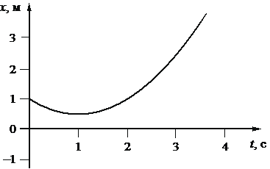
 | 3 | Материальная точка движется прямолинейно с постоянным ускорением. График зависимости её координаты x от времени t изображён на рисунке.  Выберите верное утверждение о проекциях её скорости υ_{x} и ускорения a_{x} в момент времени t = 1 с.  1) υx>0, аx>0  2) υx>0, аx<0  3) υx<0, аx>0  4) υx<0, аx<0  Ответ _______________ |  |  |  |  |  |  |  |  |  |  | 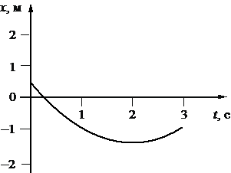
 | 2 | Материальная точка движется прямолинейно с постоянным ускорением. График зависимости её координаты x от времени t изображён на рисунке.  Выберите верное утверждение о проекциях её скорости υ_{x} и ускорения a_{x} в момент времени t = 1 с.  1) υx>0, аx>0  2) υx>0, аx<0  3) υx<0, аx>0  4) υx<0, аx<0  Ответ _______________ |  |  |  |  |  |  |  | 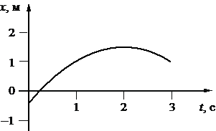
 | 4 | Материальная точка движется прямолинейно с постоянным ускорением. График зависимости её координаты x от времени t изображён на рисунке.  Выберите верное утверждение о проекциях её скорости υ_{x} и ускорения a_{x} в момент времени t = 0.  1) υx>0, аx>0  2) υx>0, аx<0  3) υx<0, аx>0  4) υx<0, аx<0  Ответ _______________ |  |  |  |  |  |  |  | 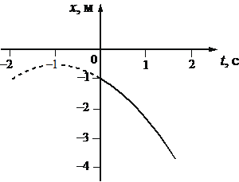
 | 5 | Материальная точка движется прямолинейно с ускорением, зависимость от времени которого приведена на рисунке. Начальная скорость точки равна 0. Какая точка на графике соответствует максимальной скорости материальной точки?  Ответ _______________ |  |  |  |  |  |  |  |  |  |  |  |  |  | 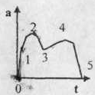
 | АБ | На рисунке приведены графики зависимости координаты от времени для двух тел: А и В, движущихся по прямой, вдоль которой и направлена ось Ох. Выберите верное(-ые) утверждение(-я) о характере движения тел.  А. Интервал между моментами прохождения телом В начала координат составляет 6 с.  Б. В тот момент, когда тело В остановилось, расстояние от него до тела А составляло 15 м.  Ответ _____________ |  |  |  | 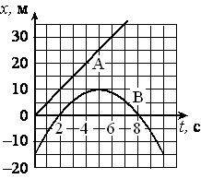
или
 | 14 | На рисунке приведены графики зависимости координаты от времени для двух тел: А и В, движущихся по прямой, вдоль которой и направлена ось Ох. Выберите два верных утверждения о характере движения тел.  - Интервал между моментами прохождения телом В начала координат составляет 6 с.  - Тело А движется равноускоренно, а тело В – равнозамедленно.  - Проекция ускорения тела В на ось Ох положительна.  - Тело В меняет направление движения в момент времени t = 5 с.  - Скорость тела А в момент времени t = 5 с равна 20 м/с.  Ответ ______________
Составление кинематических зависимостей (функций зависимости кинематических величин от времени) по графику
 | –2 + 2t | На рис. изображен график зависимости координаты тела от времени. Определите кинематический закон движения этого тела/  Ответ ___________________ |  |  |  |  |  |  |  |  |  | 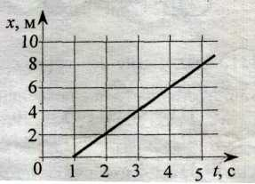
 | 30 – 10t | По графику зависимости скорости тела от времени определите функцию зависимости скорости этого тела от времени/  Ответ ___________________
Определение перемещения и пути по графику
 | 18 | По графику зависимости скорости тела от времени определите путь, пройденный прямолинейно движущимся телом за 3 с/  Ответ _________________ м
 | 45 | Камень брошен вертикально вверх. Проекция его скорости на вертикальное направление изменяется со временем согласно графику на рисунке. Чему равен путь, пройденный камне за первые 3 с?  Ответ _________________ м
 | 90 | Камень брошен вертикально вверх. Проекция его скорости на вертикальное направление изменяется со временем согласно графику на рисунке. Чему равен путь, пройденный камнем за все время полета?  Ответ _________________ м
 | 45 | Камень брошен вертикально вверх. Проекция его скорости на вертикальное направление изменяется со временем согласно графику на рисунке. Чему равно перемещение камня за первые 3 с?  Ответ _________________ м
 | 0 | Камень брошен вертикально вверх. Проекция его скорости на вертикальное направление изменяется со временем согласно графику на рисунке. Чему равно перемещение камня за все время полета?  Ответ _________________ м
 | 13 | На рисунке дан график зависимости проекции скорости тела, движущегося вдоль оси Ох, от времени. Чему равен путь, пройденный телом к моменту времени t = 10 с?  Ответ _________________ м |  | 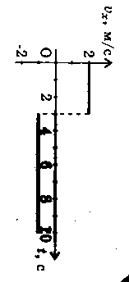
УРАВНЕНИЯ

 | 30 |  | Движение троллейбуса при аварийном торможении задано уравнением: x = 30 + 15t – 2,5 t², м Чему равна начальная координата троллейбуса?  Ответ ______________ м
 | 0 |  | Движение самолета при разбеге задано уравнением: x = 100 + 0,85t², м Чему равна начальная скорость самолета?  Ответ ______________ м/с
 | 1,7 |  | Движение самолета при разбеге задано уравнением: x = 100 + 0,85t², м Чему равно ускорение самолета?  Ответ ______________ м/с²
 | 2t+ 1,5t² |  | Уравнение зависимости проекции скорости движущегося тела от времени: v_{x} = 2 +3t (м/с). Каково соответствующее уравнение проекции перемещения тела?  Ответ ______________
 | 4 |  | Зависимость координаты от времени для некоторого тела описывается уравнением х = 8t – t² . В какой момент времени скорость тела равна нулю?  Ответ ___________ с
 | 1 |  | Координата тела меняется с течением времени согласно закону x = 5t − 3, где все величины выражены в СИ. Какой из графиков отражает зависимость проекции скорости движения тела на ось x от времени?  Ответ _______________ | 1)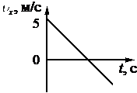 2)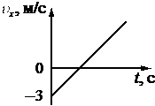 3)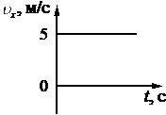 4)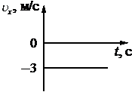
 | 4 |  | - Тележка начинает движение из состояния покоя вдоль бумажной ленты. На тележке стоит капельница, которая через равные промежутки времени оставляет на ленте пятна краски.  Какой график зависимости величины скорости от времени правильно описывает движение тележки.  Ответ _________________ |  | 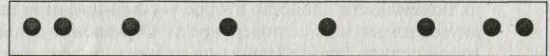
 |  |  | 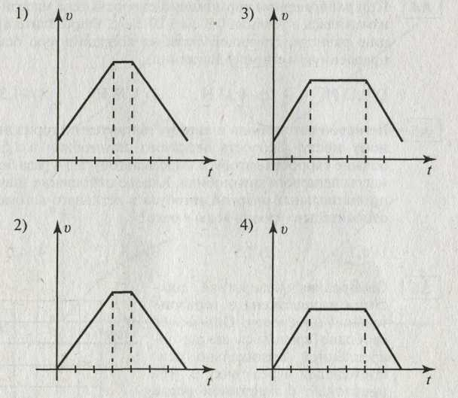
ТАБЛИЦЫ
 | 20 | В таблице приведены результаты измерений пути при свободном падении стального шарика в разные моменты времени. Каково, скорее всего, было значение пути, пройденное шариком при падении, к моменту времени t = 2 с?  Ответ ________________м
  t, с | 0 | 0,5 | 1 | 1,5 | 2 | 2,5
  S, м | 0 | 1,25 | 5 | 11,25 | ? | 31,25
 | 20 | С крыши высотного здания отпустили стальной шарик. В таблице приведены результаты измерений пути, пройденного шариком, от времени при его свободном падении. Каково, скорее всего, было значение пути, пройденное шариком при падении, к моменту времени t = 2 с? Сопротивлением воздуха пренебречь.  Ответ _______________________ м
  t, с | 0 | 1 | 2 | 3 | 4 | 5 | 6
  S, м | 0 | 5 | ? | 45 | 80 | 125 | 180
 | 2 | В таблице представлена зависимость координаты х движения тела от времени t:  С какой скоростью двигалось тело от момента времени 0 с до момента времени 4 с?  Ответ _______________________ м/с
  t, с | 0 | 1 | 2 | 3 | 4
  х, м | 0 | 2 | 4 | 6 | 8
 | 3 | В таблице представлена зависимость координаты х движения тела от времени t:  С какой скоростью двигалось тело от момента времени 0 с до момента времени 3 с?  Ответ _______________________ м/с
  t, с | 0 | 1 | 2 | 3 | 4
  х, м | 0 | 3 | 6 | 9 | 12
 | 0 | В таблице представлена зависимость координаты х движения тела от времени t:  Определите скорость движения тела в интервале времени от 1с до Зс.  Ответ _______________________ м/с
  t, с | 0 | 1 | 3 | 5
  х, м | 0 | 1 | 1 | 2
 | 3 | В таблице представлена зависимость координаты х движения тела от времени t:  С какой скоростью двигалось тело от момента времени 3 с до до момента времени 5 с?  Ответ _______________________ м/с
  t, с | 0 | 1 | 3 | 5
  х, м | 0 | 1 | 1 | 7
 | 17 | В таблице представлена зависимость скорости движения тела v от времени t:  Определите путь, пройденный телом в интервале от момента времени 0 с до момента времени 6 с  Ответ _______________________ м (17)
  t, с | 0 | 1 | 2 | 4 | 6
  v, м/с | 0 | 2 | 2 | 6 | 0
 | 17 | В таблице представлена зависимость скорости движения тела v от времени t:  Определите путь, пройденный телом в интервале от момента времени 0 с до момента времени 5 с.  Ответ _______________________ м
  t, с | 0 | 1 | 2 | 4 | 6
  v, м/с | 0 | 2 | 2 | 6 | 6
 | 2 | В таблице представлена зависимость скорости движения тела v от времени t:  Какой путь был пройден телом за вторую секунду?  Ответ _______________________ м
  t, с | 0 | 1 | 2 | 4 | 6
  v, м/с | 0 | 2 | 2 | 6 | 6
 | 3 | В таблице представлена зависимость скорости движения тела v от времени t:  Определите путь, пройденный телом в интервале от момента времени 0 с до момента времени 2 с.  Ответ _______________________ м
  t, с | 0 | 1 | 2 | 4 | 6
  v, м/с | 0 | 2 | 2 | 6 | 6
 | 25 | В таблице представлена зависимость скорости движения тела v от времени t:  Определите путь, пройденный телом в интервале от момента времени 0 с до момента времени 5 с.  Ответ _______________________ м
  t, с | 0 | 2 | 3 | 4 | 5
  v, м/с | 0 | 10 | 10 | 0 | 0
 | 1 | Четыре тела двигались по оси Ох. В таблице представлена зависимость их координат от времени.  Укажите номер тела, скорость которого могла быть постоянна и отлична от нуля?  Ответ _______________________
  t, с | 0 | 1 | 2 | 3 | 4 | 5
  x₁ м | 6 | 4 | 2 | 0 | -2 | -4
  х₂, м | 3 | 3 | 3 | 3 | 3 | 3
  х₃, м | 0 | 1 | 4 | 9 | 16 | 25
  х₄, м | 0 | 2 | 0 | -2 | 0 | 2
 | 3 | Четыре тела двигались по оси Ох. В таблице представлена зависимость их координат от времени.  Укажите номер тела, ускорение которого могло быть постоянно и отлично от нуля?  Ответ _______________________
  t, с | 0 | 1 | 2 | 3 | 4 | 5
  x₁ м | 6 | 4 | 2 | 0 | -2 | -4
  х₂, м | 3 | 3 | 3 | 3 | 3 | 3
  х₃, м | 0 | 1 | 4 | 9 | 16 | 25
  х₄, м | 0 | 2 | 0 | -2 | 0 | 2
 | 34 | Из начала декартовой системы координат в момент времени t = 0 тело (материальная точка) брошено под углом к горизонту. В таблице приведены результаты измерения координат тела x и y в зависимости от времени наблюдения. Выберите два верных утверждения на основании данных, приведённых в таблице.
  Время, с | 0,1 | 0,2 | 0,3 | 0,4 | 0,5 | 0,6 | 0,7 | 0,8
  Координата x, м | 0,3 | 0,6 | 0,9 | 1,2 | 1,5 | 1,8 | 2,1 | 2,4
  Координата y, м | 0,35 | 0,60 | 0,75 | 0,80 | 0,75 | 0,60 | 0,35 | 0
  1) Тело бросили со скоростью 6 м/с.
  2) Тело поднялось на максимальную высоту, равную 1,2 м.
  3) В момент времени t = 0,4 с скорость тела равна 3 м/с.
  4) Проекция скорости υ_{y} в момент времени t = 0,2 с равна 2 м/с.
  5) Тело бросили под углом 45°.
  Ответ ________________
 | 25 | Из начала декартовой системы координат в момент времени t = 0 тело (материальная точка) брошено под углом к горизонту. В таблице приведены результаты измерения координат тела x и y в зависимости от времени наблюдения. Выберите два верных утверждения на основании данных, приведённых в таблице.
  Время, с | 0,1 | 0,2 | 0,3 | 0,4 | 0,5 | 0,6 | 0,7 | 0,8
  Координата x, м | 0,3 | 0,6 | 0,9 | 1,2 | 1,5 | 1,8 | 2,1 | 2,4
  Координата y, м | 0,35 | 0,60 | 0,75 | 0,80 | 0,75 | 0,60 | 0,35 | 0
  1) Проекция скорости υ_{x} равна 4 м/с.
  2) В момент времени t = 0,4 с проекция скорости υ_{y} равна нулю.
  3) В момент времени t = 0,3 с проекция скорости υ_{y} отрицательна.
  4) Тело упало на землю со скоростью 3 м/с.
  5) Тело бросили под углом к горизонту, бόльшим 45°.
  Ответ ________________

